ISO9001国际质量认证企业

YR-JXB系列变压器中性点
间隙接地保护成套装置

使

用

说

明

书

保定英瑞电气有限公司

目 录

一、概 述 1
二、产品型号及说明 2
三、一般使用条件 2
四、执行标准 2
五、装置工作原理 3
六、常规技术参数 3
七、产品特点 4
八、外形及安装尺寸 5
九、产品包装运输 9
十、产品验收及测试 10
十一、安装要求 11
十二、订货须知 11
十三、如版本更改，恕不另行通知 11

YR-JXB系列变压器中性点间隙接地保护成套装置

一、概 述
110kV、220kV、330kV是供电系统的主要电压等级，其中性点一般采用直接接地方式，由于继电保护整定配置及防止通讯干扰等方面的要求，同时为了限制单相短路电流，其中有部分变压器采用中性点不接地方式。在这种运行方式下，由于雷击、单相接地短路故障等会造成中性点过电压，而且变压器大多是分级绝缘，因此过电压对中性点的绝缘造成很大威胁，须对其设置保护装置防止事故发生。
在我国110kV-330kV的电力系统中，变压器中性点保护主要采用避雷器和保护间隙并联运行的方式，这就是变压器中性点间隙接地保护成套装置，也称主变中性点接地组合设备。
YR-JXB变压器中性点间隙接地保护成套装置通过将避雷器和间隙配合使用，利用了间隙放电的放电时延和金属氧化物避雷器无放电时延的特性，实现了高频瞬态过电压（雷击过电压、操作谐波过电压）下，避雷器动作，间隙不动作；工频过电压（单相接地过电压）下，间隙动作，实现快速保护。另外，间隙和避雷器的伏秒曲线应在变压器绝缘伏安特性曲线之下，以实现与变压器的绝缘配合，保护变压器绝缘。
YR-JXB变压器中性点间隙接地保护成套装置严格按照DL/T620-1997《交流电气装置的过电压保护和绝缘配合》、GB311.1-1997《高压输变电设备的绝缘配合》、《防止电力生产重大事故的25项重点要求》辅导教材中有关间隙的技术要求等国家及行业标准的有关规定进行设计、制造。适用于110kV、220kV、330kV有效接地系统中不接地变压器的中性点过电压保护。
针对这种需求，我公司研发、生产了YR-JXB系列变压器中性点间隙接地保护成套装置（主变中性点接地组合设备）。装置采用氧化锌避雷器加间隙并联运行的保护方式，适用于110KV、220KV、330KV电力变压器的中性点，不仅可以保护变压器中性点绝缘免受雷电过电压和工频暂态过电压的损坏，还可实现变压器中性点接地运行或不接地运行两种不同运行方式的自由切换。YR-JXB系列变压器中性点间隙接地保护成套装置（主变中性点接地组合设备）被广泛应用于热电、水电及风力发电等电厂、电站，国家电网公司各大变电所、变电站，及煤炭矿业、钢铁冶金、石油化工等大型工矿企业。

二、产品型号及说明
YR—JXB— /
S代表手动机构
D代表电动机构
系统电压等级
变压器中性点间隙接地保护成套装置
保定英瑞电气有限公司

三、一般使用条件
1、适用于户内、外。
2、环境温度：不低于－40℃，不高于＋55℃；相对湿度：不大于95%（25℃）。
3、海拔高度不超过4000m，超出4000m可根据实际情况特制。
4、地震烈度8度及以下地区；最大风速不超过35m/S。
5、电网频率：58～62Hz（60Hz系统）、48～52Hz（50Hz系统）。
6、安装场所的空气中不应含化学腐蚀气体和蒸气，无爆炸性尘埃。
注：若使用条件与以上不同时，需在订货时加以注明。

四、执行标准
GB11032-2000 《交流无间隙金属氧化物避雷器》
GB7354 《局部放电测量》
GB5582 《高压电力设备外绝缘污秽等级》
GB5583-1985 《互感器局部放电测量 》
GB11604 《高压电器设备无线电干扰测试方法》
GB3111.1-1997 《高压输变电设备的绝缘配合》
GB1208-97 《电流互感器》
GB16847-97 《保护用电流互感器暂态特性技术要求》
GB1985 《交流高压隔离开关和接地开关》
GB763 《交流高压电器在长期工作时的发热》
DL486-92 《交流高压隔离开关订货技术条件》
DL/T620-1997 《交流电气装置的过电压保护及绝缘配合》
GB/T11022-1999 《高压开关设备和控制设备的共用技术要求》
GB8287.1 《高压支柱瓷绝缘子技术特性》
GB8287.2 《高压支柱瓷绝缘子尺寸和特性》
GB3309 《高压开关设备常温下的机械试验》
GB2706 《交流高压电器动热稳定试验方法》
GB/T13601 《高压开关设备严重冰冻条件下的操作》
“国家电网公司十八项电网重大反事故措施”

五、装置工作原理
装置工作原理示意图如下：
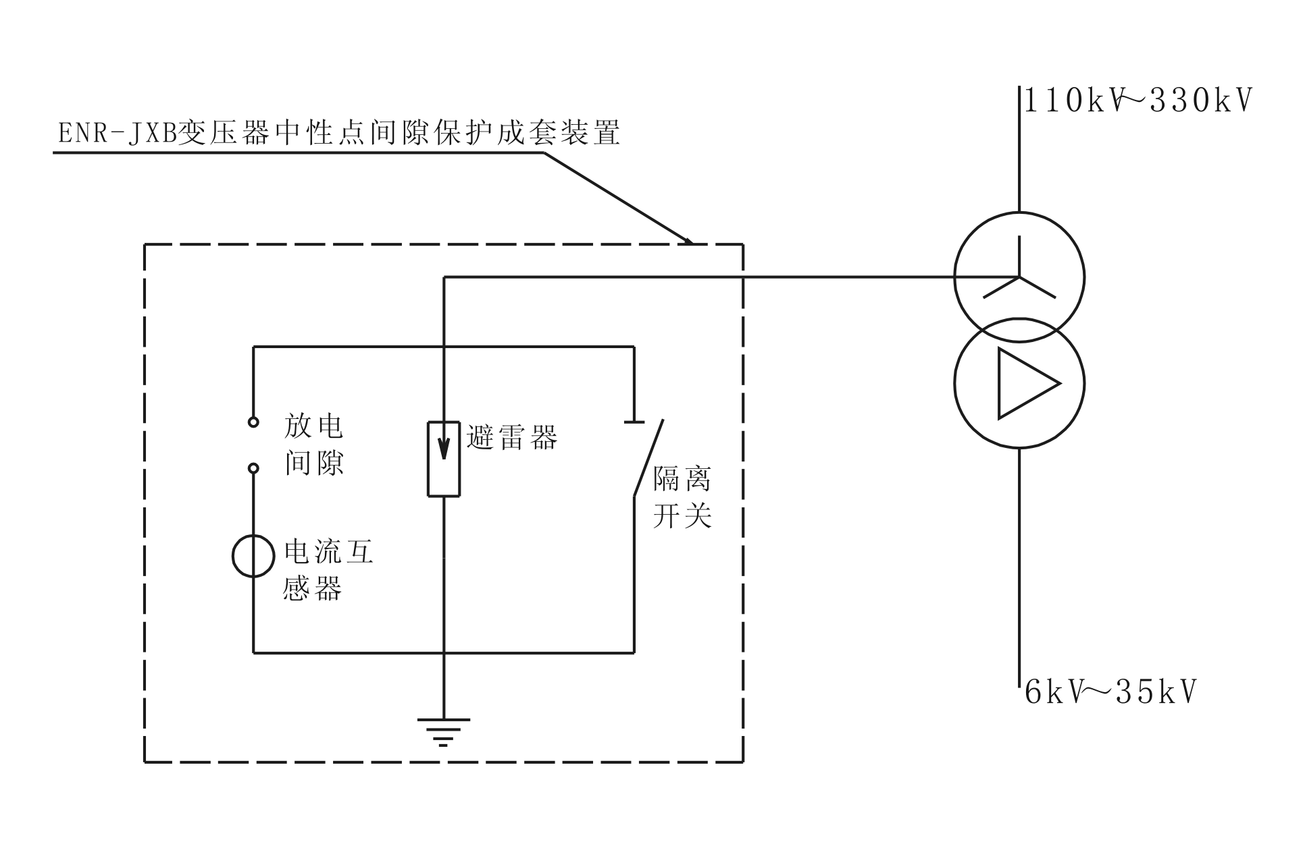
YR-JXB

六、常规技术参数
YR-JXB型变压器中性点间隙接地保护装置的常规技术数据如下表：
产品  型号 | 变压器额定  电压  kV | 变压器中性点  耐受电压 |  | 隔离开关 |  | 氧化锌避雷器 |  |  |  | 放电  间隙 | 电流  互感器
产品  型号 | 变压器额定  电压  kV | 雷电全波  和截波  耐受电压  kV  (峰值) | 1min工频  kV  (有效值) | 额定电流  A | 操动  机构 | 额定  电压  kV  (有效值) | 持续  运行  电压  kV  (有效值) | 直流1mA  参考电压  kV  不小于 | 8/20µs  雷电冲击  电流残压  kV  （峰值) | 工频放  电电压 kV  ±10%  (有效值) | 型式 | 变比
YR-JXB  -110 | 110 | 250 | 95 | 400 | CS8-5  (手动)或  CJ6  (电动) | 72 | 58 | 103 | 186 | 83 | 环氧树脂浇注全封闭支柱式  10kV  100/5  200/5  300/5  400/5  500/5  600/5
YR-JXB  -220 | 220 | 320 | 200 | 600 | CS8-5  (手动)或  CJ6  (电动) | 144 | 116 | 205 | 320 | 166
YR-JXB  -330 | 330 | 440 | 292 | 600 | CJ6  (电动) | 207 | 166 | 292 | 440 | 252

七、产品特点
1、符合标准，专业制造
YR-JXB型变压器中性点间隙接地保护装置严格按照GB1985-2004《高压交流隔离开关和接地开关》
GB/T11022-1999《高压开关设备和控制设备的共用技术要求》GB11032-2000《交流无间隙金属氧化物避雷器》DL/T620-1997《交流电气装置的过电压保护及绝缘配合》GB5583-1985 《互感器局部放电测量 》DL/T620-1997《交流电气装置的过电压保护和绝缘配合》、GB3111.1-1997《高压输变电设备的绝缘配合》及“国家电网公司十八项电网重大反事故措施”等国家及行业标准的有关规定设计、并配套专门的工艺流程、检验流程和设备，保证产品制造的流程化、标准化和专业化。
2、设计新颖，整体安装
YR-JXB型变压器中性点间隙接地保护装置集隔离开关、氧化锌避雷器、放电间隙和电流互感器等电气设备于一体的成套设备，具有体积小，安装调试方便，可靠性高的特点。
3、有效保护，特性稳定
YR-JXB型变压器中性点间隙接地保护装置主要采用球形放电间隙和棒形放电间隙两种方式，放电电压准确率高、分散性小、特性稳定，与避雷器特性及主要变压器的绝缘配合精确、充分有效，热容量大，不易烧损。提高了保护安全性和保护效果。
4、组配灵活，使用方便
YR-JXB型变压器中性点间隙接地保护装置一般采用球形间隙，亦可按用户要求采用棒形间隙。避雷器与隔离开关可根据工程需要任意组合选配。隔离开关的动作亦可按工程要求选择使用手动或电动机构。间隙的技术参数可在工厂完成调试，亦可在现场进行调试。
5、技术力量雄厚，服务周到
我公司为专业生产厂家，技术力量雄厚，售前的技术交流咨询可随时到位。售后的安装技术指导可按用户要求及时进行。

八、外形及安装尺寸
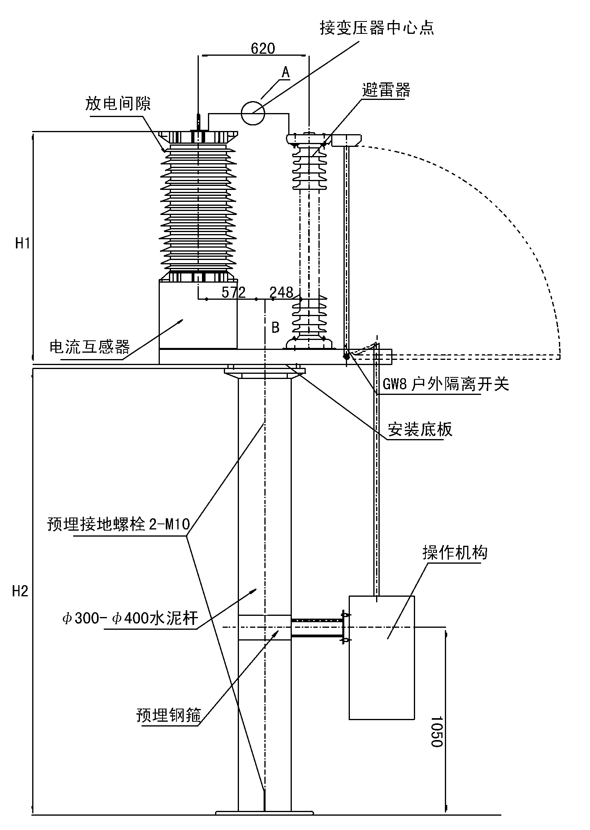

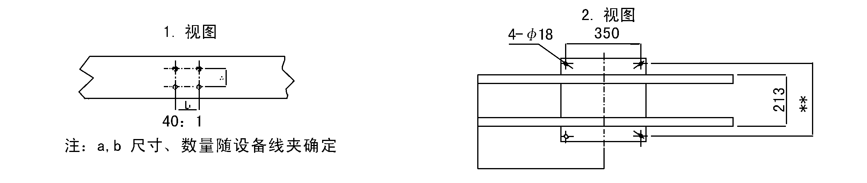

图1 YR-JXB-110KV/D的中性点接地保护装置外形尺寸（电动机构）用于全封闭用于化工厂等

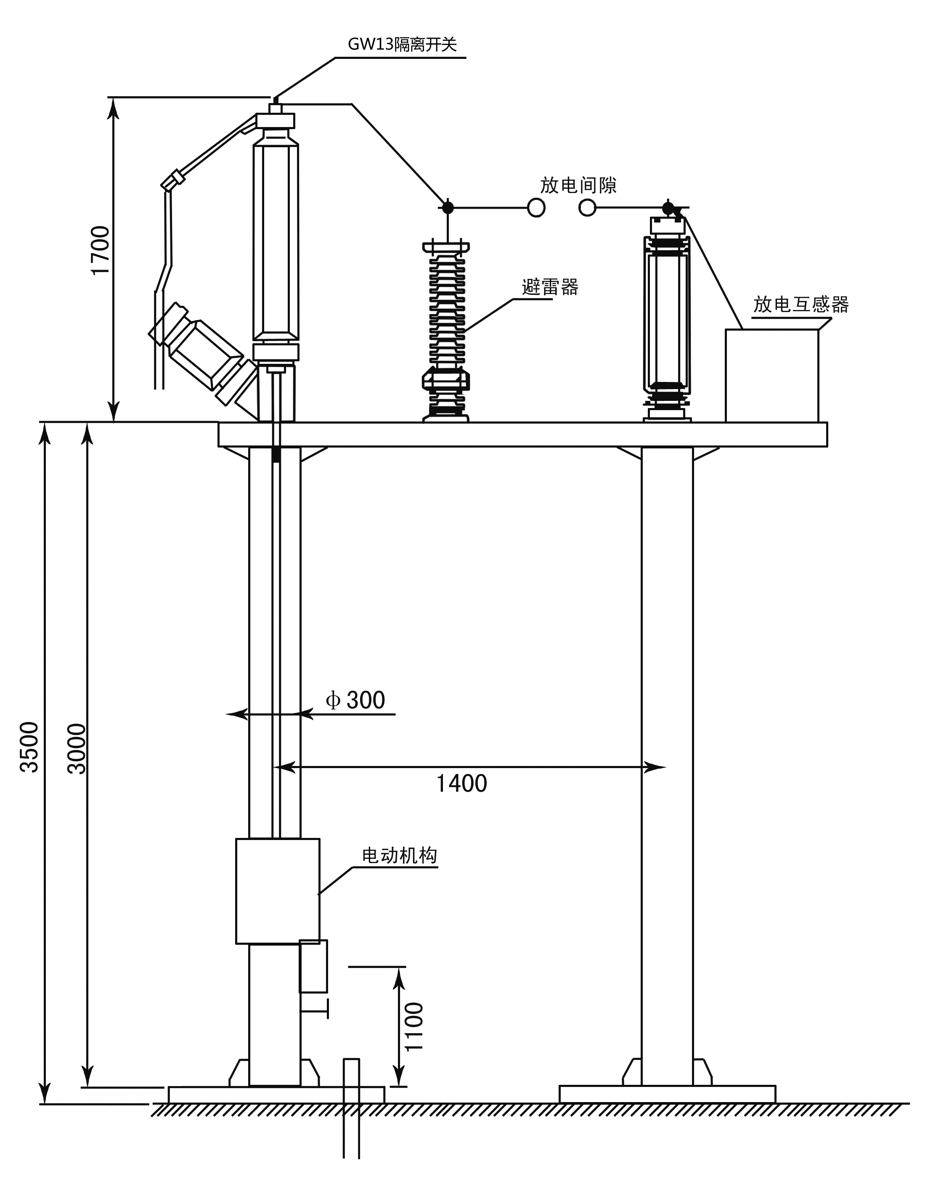

图2 YR-JXB-110KV/D的中性点接地保护装置外形尺寸（电动机构）用于地震链带地区

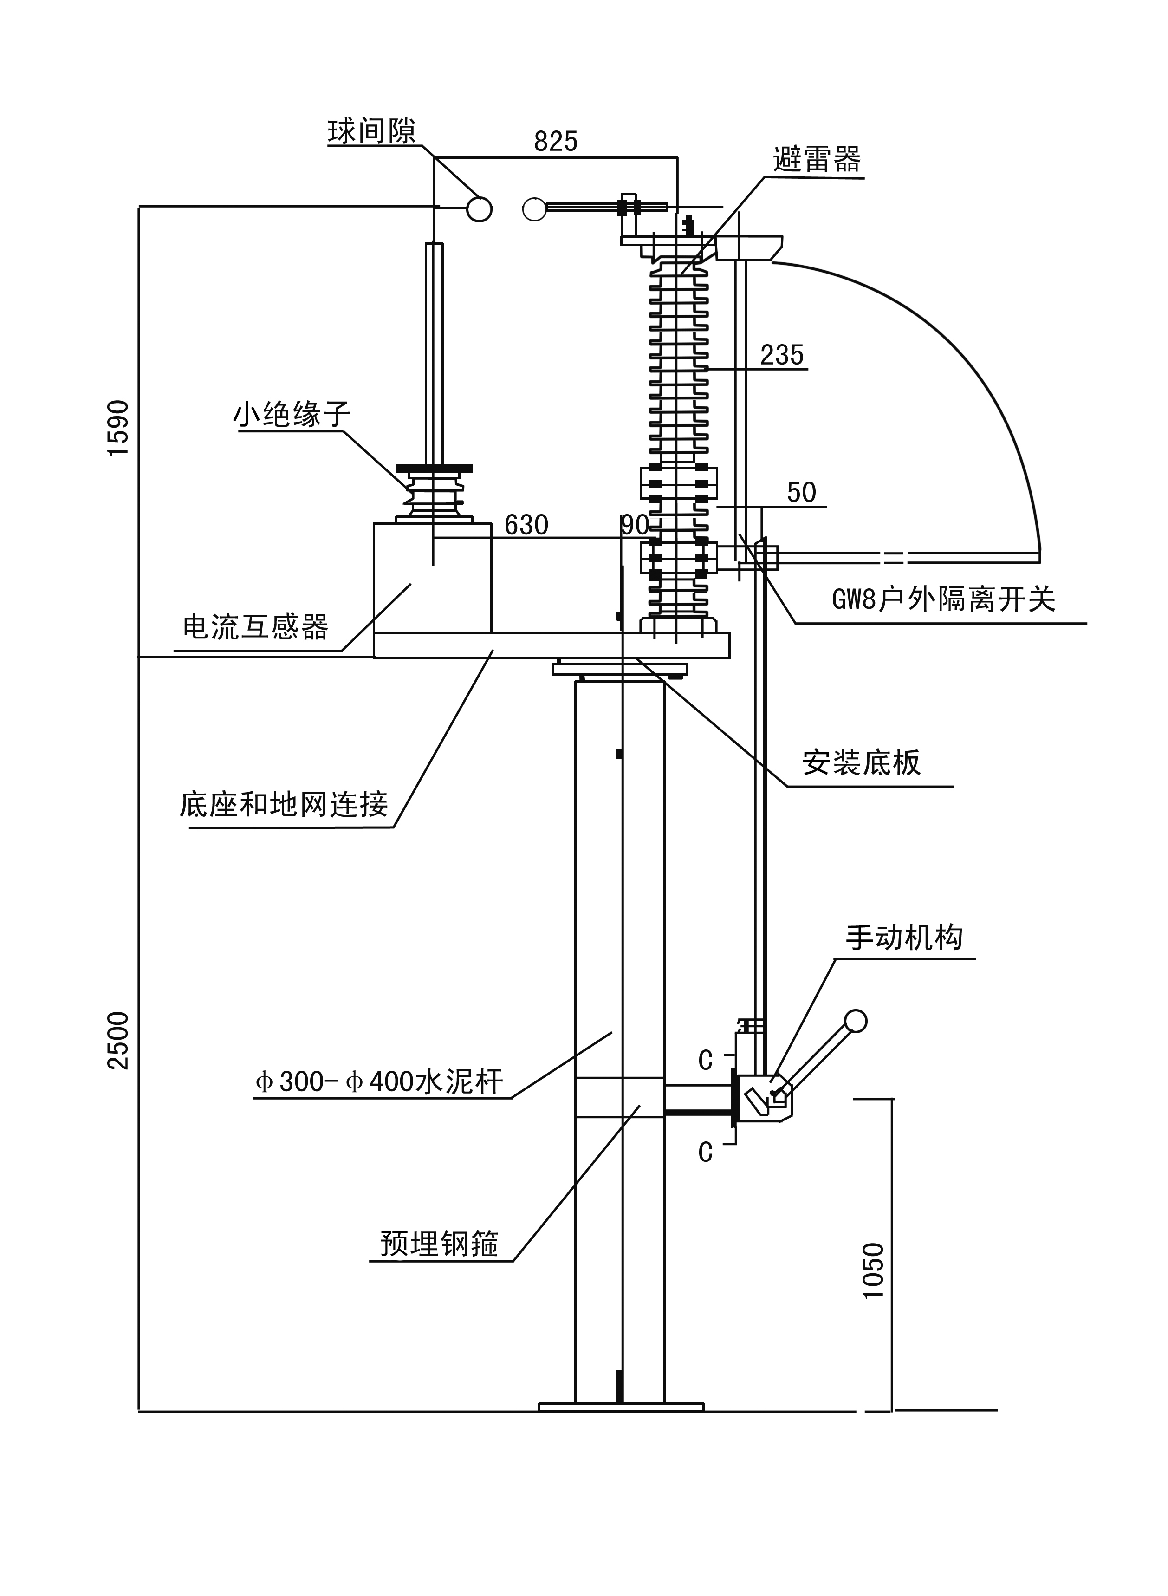

图3 YR-JXB-110KV/S中性点接地保护装置外形尺寸（手动机构）

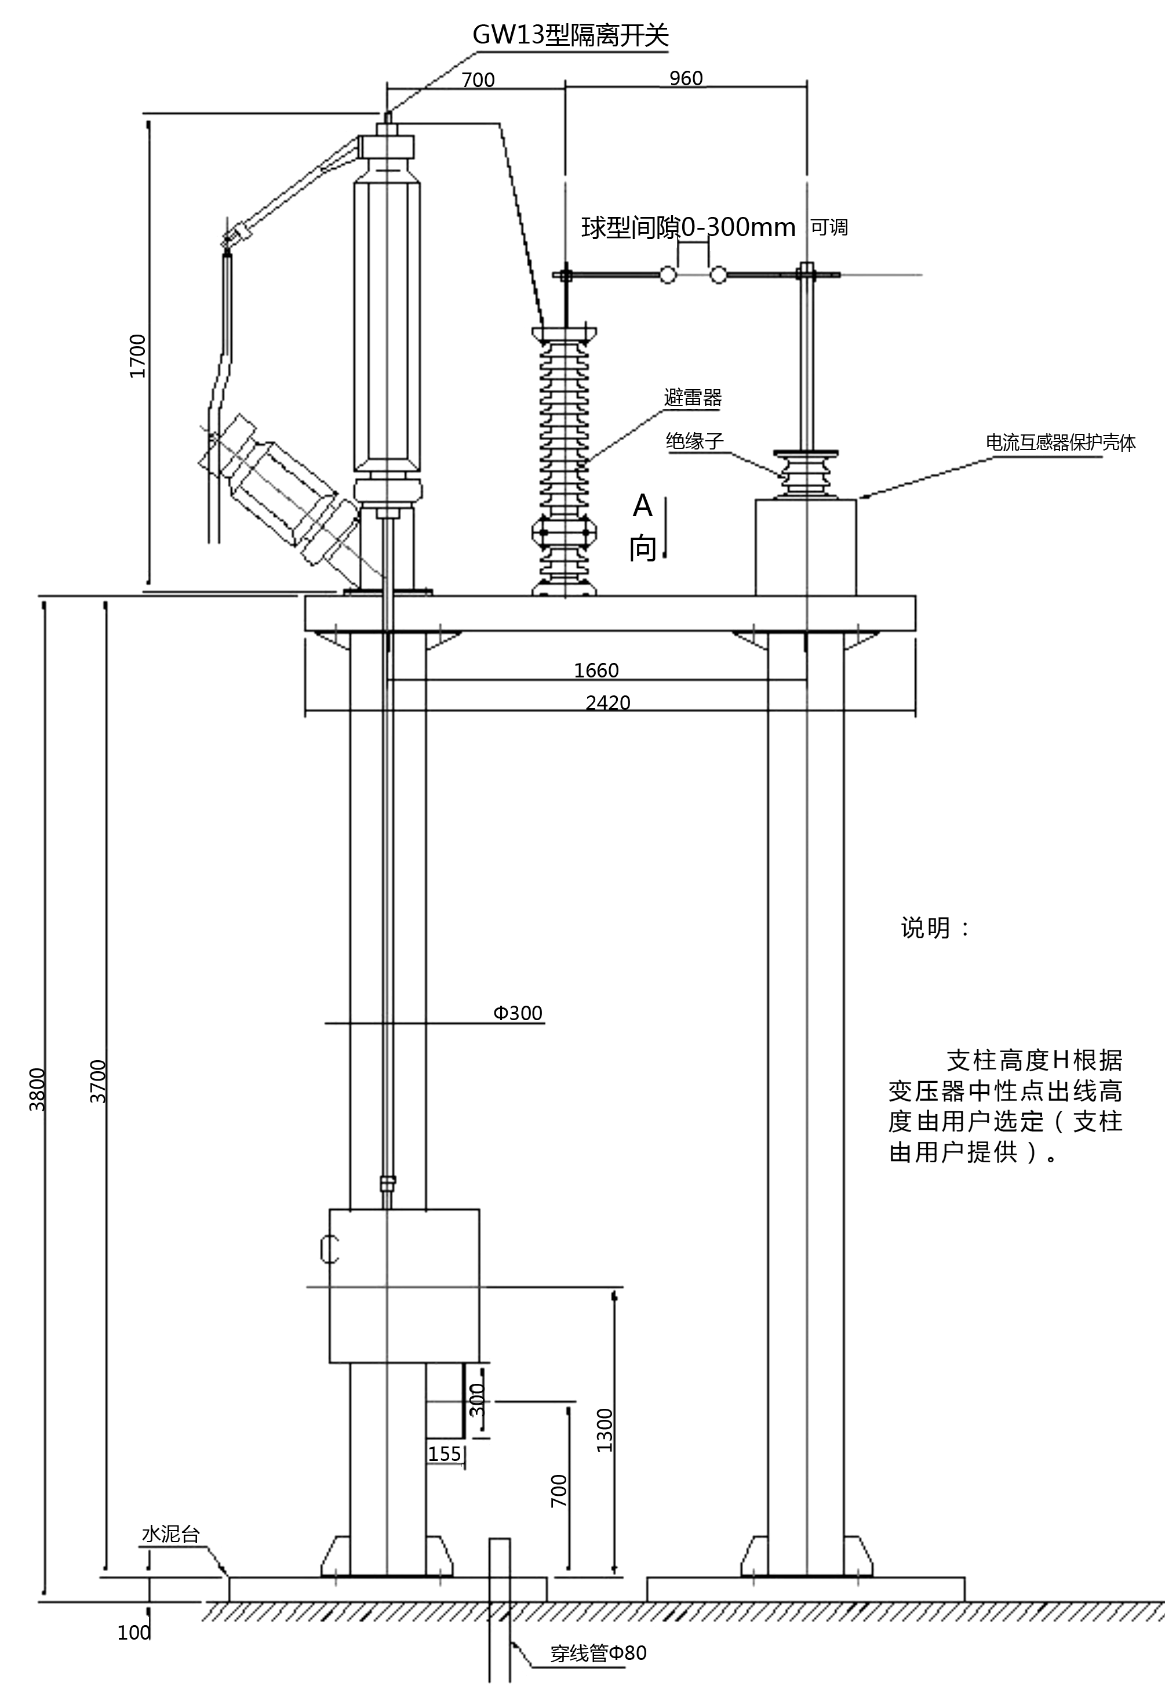

图4 YR-JXB-220KV/D变压器中性点间隙接地保护成套装置（电动机构）用于地震裂带地区

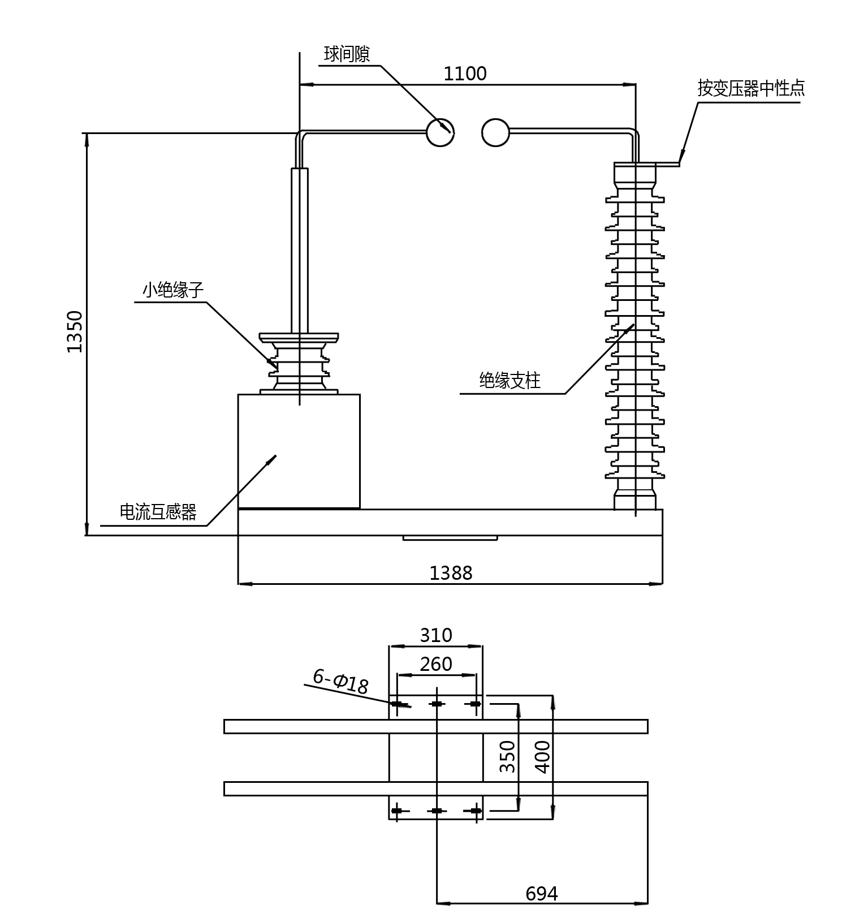
图5 YR-JXB110kV(220KVJ)中性点接地保护装置外形尺寸

安装尺寸如下表： 单位：mm
型 号 | 高 | 宽 | 长 | 底 座 孔 径 | 底 座 孔 距
YR-JXB-110 | 1315 | 370 | 1300 | 4×Ø20 | 450×450
YR-JXB-220 | 1900 | 370 | 1300 | 4×Ø20 | 450×450
YR-JXB-330 | 可根据现场情况生产

九、产品包装运输
本产品装箱时应放置在包装箱底座上，并用螺栓紧固；
装置罩上塑料薄膜以防止运输或存储过程中灰尘或水汽浸入；
包装箱上明确标明交货地点、设备名称和运输重量等；
运输、装卸过程中应注意防雨、轻放、向上直立、防碰，以免损坏设备；
货到后，应用叉车或吊车卸货；
卸货前应加以检查，以确认运输过程中货物是否安全无损；
建议采用原包装将设备运抵安装现场，以防止在运输中可能出现的损坏。

十、产品验收及测试
1、外观检查：
用户收到产品后，应立即进行检查。
1、检查装箱单各项目数量与实物是否相符。
2、检查产品的铭牌数据与定货合同是否一致。
3、检查出厂文件是否齐全。
4、检查产品外观有无磕碰、变形，隔离开关、避雷器瓷套有无裂纹或损坏，内部电器部件及连接有无损坏，脱落和松动，绝缘是否有脏物或异物等。
产品开箱检查完毕，如不立即投入运行，应妥善保存或重新
2、测试
检查设备外观完好，附件齐全状况外观检查完成后，解开避雷器与间隙连接母线排，打开隔离开关。进行以下参数性能测试：
2.1、氧化锌避雷器测试：
2.1.1 工频1 mA参考电压试验：
在避雷器两端施加工频电压，当通过避雷器的电流等于1mA时，测量加在避雷器上的工频电压，该电压应不低于避雷器额定电压。
2.1.2 直流1mA参考电压试验：
在避雷器两端施加直流电压（直流电压的脉动部分不大于±1.5%），当通过避雷器的电流为1mA时，测量加在避雷器上的直流电压值，该电压应不得小于技术数据表中的规定值。
2.1.3 泄漏电流试验：
在避雷器两端施加0.75倍直流1mA参考电压，测出流过避雷器的漏电流，该电流值应不大于50μA。
注：严禁给避雷器做工频放电电压试验。
2.2、隔离开关机械操作和机械特性试验：
对隔离开关进行10次分、合闸空载操作，每次都应达到合闸位置和分闸位置。且整个过程中隔离开关各部分无损害。
2.3、放电间隙测试：
工频放电电压试验：
在试验变压器原边串联一块10A及以上的电流表。在间隙的进线端子与接地端子N之间施加工频电压，试验时施加到放电间隙的电压应从零开始，在高压侧能准确读数的条件下，迅速升压到间隙放电为止（观察电流表，当电流发生突变时，表明间隙放电，此刻的电压值应为工频放电电压值）。每次放电后，应在0.2秒内切断工频电源。每连续两次试验时间间隔不小于10S，测量次数为3次，每次所测的放电电压值应符合技术数据表中规定。
注：如果工频放电电压值超出范围，可对间隙进行微调。
在上述试验过程中无沿面放电、闪络现象，参数符合要求即为合格。
试验完毕，恢复试验前拆开的避雷器和间隙的连接母线排。

十一、安装要求
1、设备可利用底座的4个安装孔进行吊装，不得把吊绳捆绑在瓷柱上，防止损坏设备。
2、固定操作机构的槽钢支架和由操作机构到隔离开关导电杆转轴的钢管，不在本装置的供货范围内。均由安装单位现场制作，长度、尺寸现场确定。
3、设备应可靠接地。
4、产品的外形及尺寸以实际供货为准。
5、隔离开关的安装可参照附件GW8系列中性点隔离开关的安装说明进行。
6、电流互感器二次侧不使用时应可靠短路。

十二、订货须知
客户订货时应告知下列参数
1、变压器电压等级
2、电流互感器的变比、准确级、容量
3、隔离开关额定电流及其操作机构形式
4、是否需要立柱

十三、如版本更改，恕不另行通知。

